Einstieg – Lyrik to go
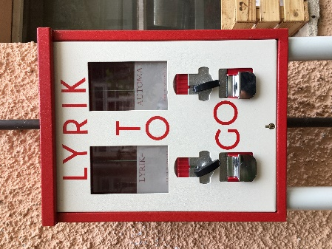
„Die Zeiten ändern sich, und wir ändern uns in ihnen.“ – Das könnte das Motto einer Reihe von Lyrikerinnen und Lyrikern sein. In Videoclips bei YouTube präsentieren sie ihre Gedichte hörbar als gesprochenes Wort und sichtbar in Form poetischer Bilder. Dieser audiovisuelle Zugang soll Lust machen auf Poesie und die Betrachtenden einladen, einzutauchen in den Augenblick eines Gedichts –
Lyrik zum Mitnehmen und Stehenbleiben.
Foto: Axel Rittsteiger: Lizenz CC-BY-NC

Aufgabe:
- Suchen Sie bei YouTube nach Videos zu Gedichten von zeitgenössischen Lyrikerinnen und Lyrikern, z. B.
- Carolin Callies: hirtendichtung, reusen & pech, Kleine Grammatologie
- Ulrike Almut Sandig: Landschaft (mehrere Videos)
- Nora Gomringer: Waldeinsamkeit, TRIAS, Ursprungsalphabet, Du baust einen Tisch, VIELMALS
- Matthias Göritz: Buchtrailer zu „Spools“
- Sehen Sie sich zwei Videos Ihrer Wahl an.
- Notieren Sie sich stichwortartig die eingesetzten Gestaltungsideen.
- Tauschen Sie sich mit einer Lernpartnerin oder einem Lernpartner über die unterschiedlichen Gestaltungsideen aus und bewerten Sie sie.

